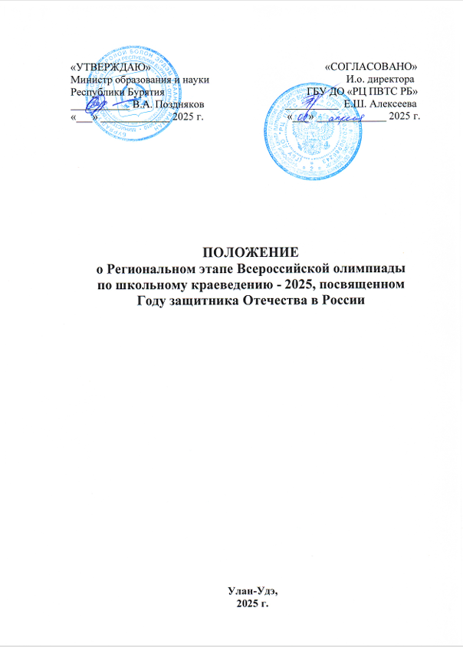

**1. Общие положения**

Региональный этап Всероссийской олимпиады по школьному краеведению - 2025 (далее - Олимпиада) проводится с целью развития туристско-краеведческой и исследовательской работы учащихся образовательных учреждений Республики Бурятия. Олимпиада направлена на развитие творческих способностей учащихся и ставит перед собой следующие задачи:

- привлечение учащихся к всестороннему изучению истории, географии, культуре, этнографии России и Бурятии, расширение кругозора о своей стране и своей малой родине;

- выявление талантливой и одаренной молодежи, лучших краеведов среди учащихся образовательных учреждений Республики Бурятия;

- повышение роли краеведения и туризма в духовно-нравственном воспитании учащихся, их успешной социализации, воспитании у них чувства патриотизма и гражданской ответственности;

- дальнейшее развитие связей науки и практики, внедрение современных научных достижений в практику краеведческой работы в образовательных учреждениях.

**2. Организация и руководство**

Организацию Олимпиады осуществляют Министерство образования и науки Республики Бурятия, государственное бюджетное учреждение дополнительного образования «Ресурсный центр патриотического воспитания, туризма и спорта Республики Бурятия» (далее – ГБУ ДО «РЦ ПВТС РБ»). Партнер: ГАУК РБ «Национальный музей Республики Бурятия» («Музей истории Бурятии им. М.Н. Хангалова»).

**3. Состав жюри**

В состав жюри с целью компетентного оценивания знаний, составления контрольных заданий включаются известные краеведы, сотрудники музеев Республики Бурятия, специалисты ГБУ ДО «РЦ ПВТС РБ».

**4. Участники**

В Олимпиаде принимают участие обучающиеся 8-11 классов образовательных учреждений общего и дополнительного образования, победители/или призеры I (муниципального) этапа Олимпиады. Районное управление образования Республики Бурятия самостоятельно проводят I этап и принимают участие во II (региональном) этапе Олимпиады (не более одного участника от муниципального образования в каждой возрастной категории).

**5. Условия проведения и программа Олимпиады**

5.1. Олимпиада проводится в два этапа:

**I этап** – муниципальный.

Программу I этапа Олимпиады разрабатывают организационные комитеты, созданные органами управления образованием муниципальных образований Республики Бурятия.

**II этап** –региональный. Дата: **28 апреля 2025 года**. Место проведения: ГАУК РБ «Национальный музей Республики Бурятия» - «Музей истории Бурятии им. М.Н. Хангалова», по адресу: г. Улан-Удэ, ул. Профсоюзная, 29.

К региональному этапу Олимпиады допускается только 1 победитель /или призер первого этапа в возрастных группах: 1 группа: 8 – 9 классы;

2 группа: 10 – 11 классы.

5.2. Для участия в региональном этапе Олимпиады **до 22 апреля 2025 года (включительно до 17.00)** вносятся данныев Яндекс-форму. Ссылка <https://turizm03.ru/?page_id=7673>

Также после внесения данных, необходимо присоединиться к сообществу в Телеграмм (<https://t.me/+-IrqdlgFdvA0Zjhi>).

**Внимание! В целях коммуникации в чат (**[**https://t.me/+-IrqdlgFdvA0Zjhi**](https://t.me/+-IrqdlgFdvA0Zjhi)**), также необходимо вступать специалистам, которые назначены ответственными за муниципальный этап в своём муниципальном образовании.**

5.3.  ***Памятка для заполнения заявки***

- При внесении данных в строки «Образовательное учреждение», «ФИ и класс участника» и «ФИО и должность руководителя» обращайте внимание на образец в прикреплённом подстрочным примером.



- Если на момент заполнения заявки у вас нет согласия о персональных данных, то вы можете привести их с собою в день Олимпиады и оставить на пункте регистрации участников.

**Внимание: *во время перерыва на обед и подведения итогов ответственность за детей возлагается на руководителей делегаций.***

5.4. ***Программа Олимпиады****:*

08.00 – 08.40 – Регистрация участников (1этаж, фойе музея)

08.45 – 09.00 – Торжественное открытие Олимпиады.

09.00 – 12.00 – Начало Олимпиады:

- Экскурсия для участников (по Пушкинской карте).

- Выполнение задания **«**Конкурс эрудитов».

- Выполнение задания: «Атрибуция музейных экспонатов».

12.00 – 13.00 – Обед.

13.00 – 15.00 – Защита работы. Работа экспертной группы.

Независимое голосование руководителей (по желанию).

15.00 – 16.00 - Свободное время. Подведение итогов Олимпиады.

16.00 – Награждение победителей и призеров. Закрытие Олимпиады.

5.5. Олимпиада включает выполнение следующих видов заданий:

***1. Конкурс эрудитов*** – тестовые задания по краеведению и по тематике секций охватывают весь период истории вплоть до событий, происходящих в настоящее время. Олимпиадное задание состоит:

– тесты по истории России, Великой Отечественной войне 1941-1945 гг. и военной истории;

- тесты по музейной деятельности: базовые термины (экспонат, этикетаж, фонды), типы музеев, простые артефакты (предметы быта, одежда); методы атрибуции, исторический контекст, работа с архивными источниками; «Объясните, как определить возраст керамического изделия»; «Какие признаки указывают на принадлежность предмета к эпохе Средневековья?».

*Тесты включают 25 вопросов. Каждый правильный ответ оценивается в 1 балл (максимальное количество баллов - 25).*

***2. Задание «Атрибуция музейных экспонатов».***

Участникам будет предложено вытянуть название музейных экспонатов, которым они должны дать описание на специальных бланках (***инвентарная карточка – Приложение 1).*** Все экспонаты будут представлены в выставочных залах Музея истории им. Хангалова. Все размеры участники будут указывать приблизительно в сантиметрах, т.к. касаться и трогать руками музейные предметы нельзя! Работа участников пройдет в следующем порядке: 8-9 классы будут работать в одном зале, а 10-11 классы в другом. Название выставочных залов участники узнают на месте. Каждый участник должен заполнить одну инвентарную карточку в течение 1,5 часов.

***Задача участников****:* заполнить «инвентарную карточку» (название, материал, техника изготовления, время/место создания, назначение). Провести краеведческий анализ: определить связь предмета с историей региона (например, «Как данный инструмент использовался в ремёслах нашего края?»). После заполнения инвентарной карточки участники дают описание выпавшего ему экспоната экспертной комиссии. Работа экспертной комиссии будет регламентироваться следующим образом: каждый эксперт будет работать по одному с каждым участников. В течение 3 минут участник должен будет дать описание экспонату и после этого ответить на вопросы эксперта. Кроме оценки экспертов будет проходить независимое голосование руководителей, которые изъявят желание принять участие в голосовании. Руководителям будет выдан бланк для оценок, в котором они смогут отдать свой голос одному из участников (***за своего участника голосование не предусмотрено!).*** Руководители – участники голосования работают в таком же формате, как и экспертная комиссия.

Все участники стоят у своего экспоната и работают с теми экспертами или руководителям, которые к ним подойдут. Каждый эксперт или руководитель должен будет отработать с одним участником в течение 5-6 минут. В целом время, отведенное на устную защиту экспоната участником, будет составлять 2 часа.

***(Пользоваться любыми источниками информации (телефонами, ноутбуками) во время выполнения заданий Олимпиады запрещается).***

***Критерии оценивания работы:***

1. Точность атрибуции (материал, эпоха, назначение) (от 0 – 5 баллов).
2. Логичность выводов, связь с краеведением (от 0 – 5 баллов).
3. Грамотность оформления этикетажа (лаконичность, структура)

(от 0 – 5 баллов).

1. Дополнительные баллы (творческий подход, ссылки на местные

исторические источники, др.) (от 0 – 3 баллов).

***Критерии оценивания устной защиты:***

1. Культура речи: форма представления, лаконичность, культура,

внятность, логика изложения (от 0 до 5 баллов).

1. Эрудиция: знание и понимание материала, кругозор, владение терминами, аргументированность, умение вести дискуссию ( от 0 - 5 баллов)
2. Дополнительный балл жюри (от 0 – 2 баллов).

**6. Подведение итогов. Награждение**

6.1. Победители и призеры Олимпиады в каждой возрастной группе определяются по наибольшей сумме набранных баллов. Результаты Олимпиады фиксируются в протоколах. Так же победители / или призеры будут рекомендованы к участию во Всероссийской олимпиаде по школьному краеведению в 2025 году.

6.2. Победители (I место) и призеры (II и III место) награждаются дипломами I, II, III степени и призами Министерства образования и науки Республики Бурятия.

**7. Финансирование**

7.1. Расходы на проведение муниципального этапа Олимпиады обеспечиваются за счет средств муниципальных бюджетов. Расходы на проезд делегаций в г. Улан-Удэ и обратно обеспечиваются за счет командирующих организаций или привлеченных средств.

7.2. Расходы на подготовку, организацию, проведение регионального этапа Олимпиады и награждение победителей обеспечиваются за счет средств ГБУ ДО «РЦ ПВТС РБ».

**Координаторы Олимпиады:**

Отдел краеведения ГБУ ДО «РЦ ПВТС РБ»:

Хамисова Октябрина Баторовна, старший методист (8914-634-57-64)

Кырмыгенова Гэрэлма Васильевна, (8924-753-07-57)

Шобоева Эржэна Александровна, (8908-595-78-17)

Хао-Домонецкий Павел Васильевич, (8999-643-71-55)

Аюшеев Арсалан Александрович, (89902-163-65-94)

**Приложение 1**

**Инвентарная карточка**

|  |  |  |
| --- | --- | --- |
| МИБ ОФ – 19791  Инв. № Быт/ | Фонд «Быт. Этнография» | Лист 1 |

|  |  |
| --- | --- |
|  | Время и документы поступления: Из ранее неучтенных. Акт приема в пост.пользование № 39/ 09 от 10.12.2009 . Протокол ЭФЗК № 7 от 17.11.2009 |
|  | **Уур (бур.). Ступа для измельчения соли и других продуктов.**  **Дата создания:** Кон. XIX - нач. XX вв.  **Место изготовления:** Забайкалье  **Материал:** дерево, краска масляная, железо  **Техника:** ручное изготовление, долбление, резьба  **Размеры:** Высота: 25,5 см; диаметры: 9 см. и 10,5 см |
| **Описание:** Ступа изготовлена из цельного куска дерева и представляет собой овальный сосуд с горлом - раструбом и четырьмя монументальными изогнутыми ножками, стилизованными под лапы животного. Ножки опираются на полусферический постамент. Средняя часть тулова украшена двумя горизонтальными рельефными полосками, а горло одной. Вся поверхность покрашена темно-коричневой краской. В верхнюю часть ступы вмонтировано железное кольцо. | |
| **Сохранность:** Треугольный скол материала (3,5 х 1,8) на ножке и на горле (1,8 х 3 х 1), несколько зазубрин и и трещин по краю горла, одна вертикальная трещина на ножке, краска на выступающих поверхностях потерлась и покоробилась от воздействия высоких температур. | |
| **Топография:** Исторический музей. Хранилище №4. шкаф №66-Э. полка №1 | |

**Хранитель:** Левитина Л.Ф.

Составитель карточки: Левитина Л.Ф. 25.11.2009